实验二 机械能转化实验

一、实验目的

1、观测动、静、位压头随管径、位置、流量的变化情况，验证连续性方程和柏努利方程。

2、考察流体流经收缩、扩大管段时，流体流速与管径关系。

3、考察流体流经直管段时，流体阻力与流量关系。

4、定性观察流体流经节流件、弯头的压损情况。

二、实验任务

1、观察、测量不同流速下各测压管压头的变化，并作分析比较；

2、尝试依据毕托管测速计测速原理计算管中心的流速。

三、基本原理

流体流动在化工生产中随处可见，运动中的流体，仍然遵守质量守恒定律和能量守恒定律，这是

研究流体力学的基本出发点。

1. 连续性方程

对于流体在管内稳定流动时的质量守恒形式表现为如下的连续性方程：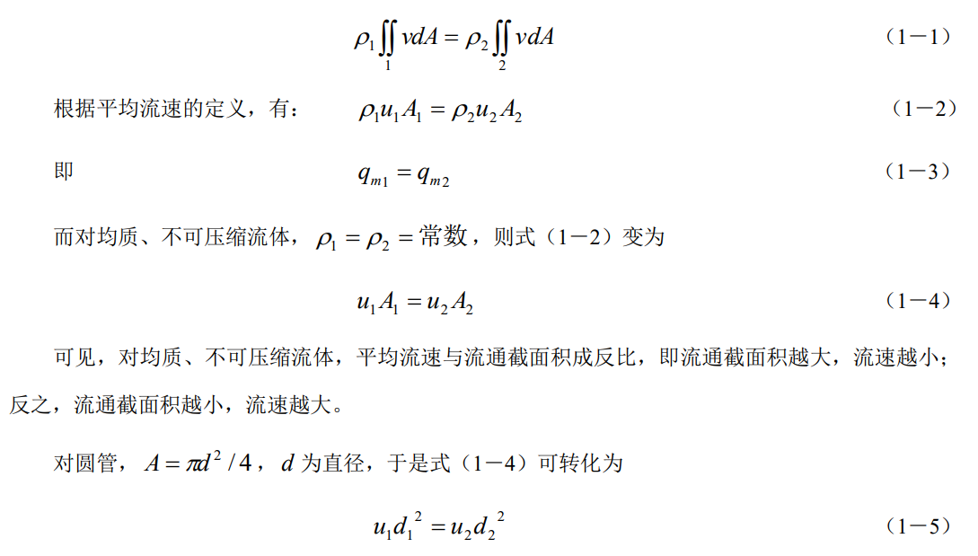2. 机械能衡算方程

运动中的流体除了遵循质量守恒定律以外，还应满足能量守恒定律，依此，在工程上可进一步得 到十分重要的机械能衡算方程。 第 2 页 共 5 页 对于均质、不可压缩流体，在管路内稳定流动时，其机械能衡算方程（以单位质量流体为基准） 为：

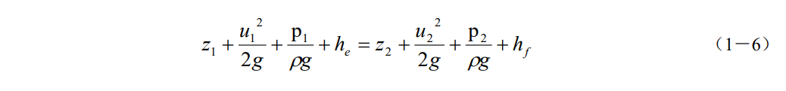

显然，上式中各项均具有高度的量纲， z 称为位头， u 2/ 2g 称为动压头（速度头）， p / ρg 称为 静压头（压力头）， h*e* 称为外加压头， h*f* 称为压头损失。实际流体的流动过程，要考虑 h*f* 。 关于上述机械能衡算方程的讨论： （1）理想流体的柏努利方程 无黏性的即没有黏性摩擦损失的流体称为理想流体，就是说，理想流体的 h f = 0 ，若此时又无外 加功加入，则机械能衡算方程变为：

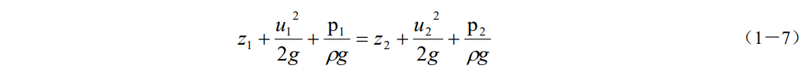

式（1－7）为理想流体的柏努利方程。该式表明，理想流体在流动过程中，总机械能保持不变。 （2）若流体静止，则 u = 0， h*e* = 0，h*f* = 0 ，于是机械能衡算方程变为：

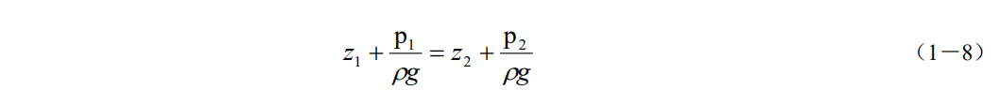

式（1－8）即为流体静力学方程，可见流体静止状态是流体流动的一种特殊形式。 四、实验装置与流程 实验装置流程如图 1 所示。该装置为有机玻璃材料制作的管路系统，通过泵使流体在系统中做循 环流动。管路内径为 30mm，节流件变截面处管内径为 15mm。单管压力计 1 和 2 可用于验证变截面 时静压头与动压头间的转换，单管压力计 1 和 3 可用于比较流体经节流件后的能头损失，单管压力计 4 和 6 可用于比较流体经弯头和流量计后的能头损失及位能变化情况，单管压力计 6、7、8 可用于验证 直管段雷诺数与流体阻力系数关系 ，单管压力计 6 与 7 配合使用，用于测定单管压力计 7 处的中心点 速度。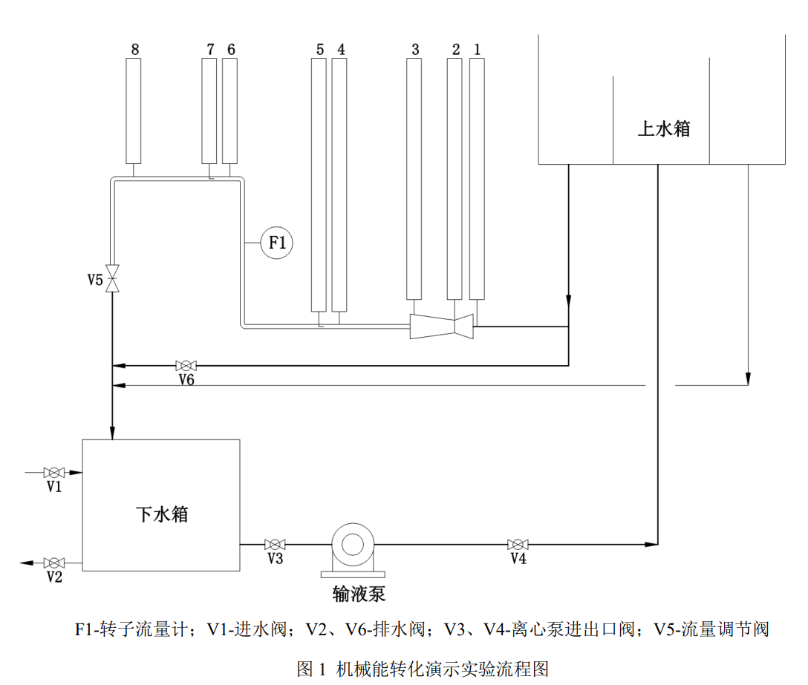五、实验操作

1、先在下水箱中加满清水，保持管路排水阀、出口阀关闭状态。开电源，打开泵进出口阀 V3、 V4（通常实验室老师已打开），启动输液泵，通过输液泵将水打入上水箱中，使整个管路中充满流体， 并保持上水箱液位稳定在一定高度，可观察流体静止状态时各管段高度。

2、通过出口阀 V5 调节管内流量，注意保持上水槽液位高度稳定（即保证整个系统处于稳定流动 状态），并尽可能使转子流量计读数在刻度线上。观察、记录各单管压力计读数和流量值。

3、改变流量，观察各单管压力计读数随流量的变化情况。注意每改变一个流量，需给予系统一定 的稳流时间，方可读取数据。建议测 300、400、500、600、700L/h 五个实验点。

4、结束实验，关闭输液泵，打开排水阀 V6 排空管内沉积段流体。

注意：（1）若不是长期使用该装置，对下水槽内液体也应作排空处理，防止沉积尘土，否则可能 堵塞测速管。

（2）每次实验开始前，也需先清洗整个管路系统，即先使管内流体流动数分钟，检查阀门、管段 有无堵塞或漏水情况。

六、实验数据记录